สรุปเหตุการณ์โดยย่อ (ICS 201)
1. ชื่อเหตุการณ์:  กรณีสารเคมีรั่ว (รถแร่ทองแดงพลิกคว่ำ) | 2. เหตุการณ์หมายเลขที่:  01/2563 | 3. วัน เวลา ที่เริ่มใช้แผน:  1 ตุลาคม 2562
4. รูปภาพ/แผนที่:
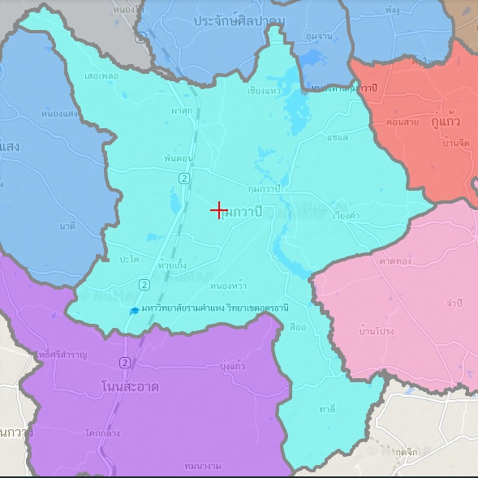

5. สรุปสถานการณ์:
สรุปสถานการณ์ : (สถานการณ์สมมติเพื่อจัดทำแผน IAP)
เมื่อปี 2560 ได้มีรถขนแร่ทองแดงน้ำหนัก 28 ตัน พ่วงตัวลูกพลิกคว่ำ เมื่อเวลา 23.00 น. และพ่วงตัวลูกนี้ตกไปในลำห้วย ซึ่งลำห้วยนี้มีความยาว 1 กม. กว้าง 8 ม. ลึก 2 ม. มีฝ่าย 1 แห่ง ก่อนไหลลงไปห้วยสามพาด และไหลต่อไปยังหนองหาน กุมภวาปี หรือทะเลบัวแดง ระยะทางราว 9 กม. บริเวณที่รถบรรทุกตกลงไป น้ำจะเปลี่ยนจากสีแดงขุ่นเป็นสีขุ่นคล้ำ มีกลิ่นคล้ายดินประสิว จึงประกาศห้ามชาวบ้านจับสัตว์น้ำ ลงเล่นน้ำ ลุยน้ำ ในบริเวณดังกล่าว บริษัทฯแจ้งว่าได้ทำการเก็บกู้สินแร่ทองแดงไปแล้ว 50% ที่เหลืออยู่นี้บางส่วนเป็นตะกอนที่จมอยู่ในน้ำ จะทำการปิดกั้นลำห้วยด้วยกระสอบทราย 5 จุด รัศมี 200 ม. ส่วนคณะตรวจสอบจะทำการเก็บตัวอย่างโดยเครื่อง Grab sampling เป็นเครื่องเก็บตัวอย่างดินและน้ำ 8 จุด ตลอดลำน้ำห้วยสามพาดจนถึงหนองหาน กุมภวาปี แน่นอนว่าสินแร่พวกนี้มีสารอื่นเจือปนมา แต่ก็ต้องนำตัวอย่างทั้งหมดไปตรวจสอบให้ละเอียด จึงจะระบุได้ว่ามีสารอันตรายอะไรเจื่อปนอยู่บ้าง และมากน้อยแค่ไหน
สำนักงานสาธารณสุขจังหวัดอุดรธานี ได้ดำเนินการดังนี้
1.รวบรวม วิเคราะห์ และส่งข้อมูลสถานการณ์
2.การจัดระบบกู้ชีพ ระบบส่งต่อ และระบบสอบสวนเหตุการณ์

6. เตรียมโดย ชื่อ:นายเกียรติศักดิ์ อุ่นศิริ  ทีมSAT | ตำแหน่ง: นักวิชาการสาธารณสุขชำนาญการ | ลายมือชื่อ:
ICS201 หน้า 1 | วันที่: 01/10/62 | .........................................................

สรุปเหตุการณ์โดยย่อ (ICS 201)
1. ชื่อเหตุการณ์:  กรณีสารเคมีรั่ว (รถแร่ทองแดงพลิกคว่ำ) |  | 2. เหตุการณ์หมายเลขที่:  1/2563 | 3. วัน เวลา ที่เริ่มใช้แผน:  1 ตุลาคม 2562
7. วัตถุประสงค์ปัจจุบัน:
- เพื่อป้องกันและลดอัตราการบาดเจ็บหรือเสียชีวิตจากสารเคมีหรือวัตถุอันตราย
- เพื่อประเมินสถานการณ์หรือความเสี่ยง ตลอดจนผลกระทบที่เกิดขึ้นในพื้นที่ทั้งในระยะสั้นและระยะยาว

8. กิจกรรม การปฏิบัติ และยุทธวิธี:
เวลา: | กิจกรรม การปฏิบัติ:
08.00 - 09.00 น.  ศูนย์ปฏิบัติการ | รวบรวมข้อมูล วิเคราะห์ และส่งข้อมูลสถานการณ์
9.00 – 10.00 น.  ศูนย์ปฏิบัติการ | ประสานพื้นที่เพื่อรับทราบมาตรการ ในการดำเนินงาน
10.00 – 12.00 น  ลงพื้นที่ | สนับสนุน อุปกรณ์ เวชภัณฑ์ และลงพื้นที่เพื่อสอบสวนเหตุการณ์
13.00-16.00 | ทีม SAT จังหวัดรวบรวมข้อมูลและส่งสรุปผลการดำเนินงานรายงาน สคร.8 อุดรธานี
6. เตรียมโดย ชื่อ:  นายเกียรติศักดิ์ อุ่นศิริ |  | ตำแหน่ง:  นวก.สาธารณสุขชำนาญการ | ลายมือชื่อ:
ICS201 หน้า 2 |  | วันที่: 01/10/62 | .........................................................

สรุปเหตุการณ์โดยย่อ (ICS 201)
1. ชื่อเหตุการณ์:  กรณีสารเคมีรั่ว (รถแร่ทองแดงพลิกคว่ำ) | 2. เหตุการณ์หมายเลขที่:  1/2563 | 3. วัน เวลา ที่เริ่มใช้แผน:  1 ตุลาคม 2562
9. โครงสร้างระบบบัญชาการเหตุการณ์ปัจจุบัน:

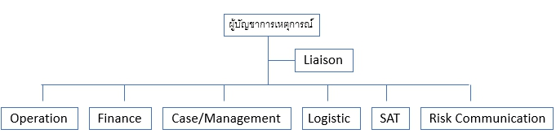

6. เตรียมโดย ชื่อ:  เกียรติศักดิ์ อุ่นศิริ | ตำแหน่ง:  หัวหน้าทีมยุทธศาสตร์ | ลายมือชื่อ:
ICS201 หน้า 3 | วันที่: __/__/____ | .........................................................

